THE BLOON POWER GRAPH™

Information, Money, People, Institutional Power — and One Extremely Nervous Graphviz File.
Abstract
Selamat datang di bloon investigasi lab. Hari ini kita tidak akan membahas opini politik. Kita tidak akan membedah ideologi. Hari ini, kita akan bermain dengan matematika, struktur, dan satu pertanyaan mendasar yang membuat para conspiracy theorists sering lupa minum obat:
Siapa kenal siapa, siapa bayar siapa, dan apakah itu berarti mereka semua tergabung dalam satu organisasi rahasia iluminati yang mengendalikan cuaca? (Spoiler: Tidak).
Banyak orang melihat dunia politik dan teknologi Amerika Serikat sebagai sebuah kekacauan (chaos). Sebagian lagi melihatnya sebagai "THEORY OF POLITICAL CONSPIRACY" — sebuah thought experiment di mana setiap kejadian, mulai dari kebocoran email hingga pendanaan startup, adalah bagian dari satu grand design.
Tapi di BLOON, kita menggunakan data. Kita membangun The BLOON Power Graph™, sebuah model komputasi heuristik yang memetakan empat aliran utama pembentuk kekuasaan (Four Flows).
Namun ingat, dan ini sangat penting: Centrality ≠ guilt. Centrality ≠ conspiracy. Centrality ≠ causality. Sebuah node yang memiliki banyak koneksi mungkin hanyalah sebuah node yang memiliki banyak koneksi. Congratulations. You have discovered networking. 😂
WHY NETWORKS MATTER: THE FOUR FLOWS
Kekuasaan di abad ke-21 tidak bekerja secara hierarkis seperti bagan organisasi perusahaan tahun 1950-an. Kekuasaan bekerja sebagai sebuah network. Untuk memahaminya, kita harus memecah dunia menjadi empat flow (aliran):
- INFORMATION: Email, dokumen, kebocoran data (leaks), media, algoritma sosial media, dan narasi. Siapa yang menguasai informasi, menguasai persepsi.
- MONEY: Donasi politik, Super PACs, investasi Venture Capital, kontrak pemerintah, dan aliran capital.
- PEOPLE: Staf kampanye, eksekutif, lawyers, pejabat, dan koneksi personal. (Di Washington D.C., "siapa yang pernah bekerja dengan siapa" lebih penting dari sekadar gelar).
- INSTITUTIONAL POWER: Kursi kepresidenan, Kongres (House/Senate), DOJ, FBI, CIA, dan pengadilan. Ini adalah flow yang memiliki monopoli atas kekerasan legal dan otoritas regulasi.
Jika Anda hanya melacak uang (Money), Anda akan kehilangan konteks kebocoran data (Information). Jika Anda hanya melihat Institusi, Anda akan buta terhadap jaringan Tech & Capital.
The Power Equation (A BLOON Heuristic)
Untuk mengkuantifikasi ini (sebagai model analitis, BUKAN hukum fisika empiris), kita merumuskan:
$$POWER=INFORMATION×CAPITAL×NETWORK×INSTITUTIONAL_ACCESS$$
Persamaan ini berarti: Seseorang bisa memiliki kapital ($C$) tanpa batas, tapi jika mereka tidak memiliki akses institusional ($IA$) atau jaringan penyebaran informasi ($I$), power multiplier mereka terbatas.
Mari kita petakan persamaan ini ke dalam tiga grafis raksasa.GRAPH A: THE 2016 ELECTION / RUSSIA INFORMATION NETWORK
Tahun 2016 adalah Ground Zero untuk era disrupsi informasi modern. Kita memuat ribuan baris dokumen legal (seperti Laporan Mueller Volume 1 & 2, dokumen dakwaan DOJ, dan laporan SSCI) ke dalam Graph Network.
Fokus utama di sini adalah aliran Information dan People.
- Node Utama: Donald Trump, Trump Campaign, Jared Kushner, Paul Manafort, Michael Flynn. Di sisi lain: GRU (Intelijen Militer Rusia), Internet Research Agency, WikiLeaks, Konstantin Kilimnik, Natalia Veselnitskaya.
- The Network Reality: Berbeda dengan narasi pop-culture yang membayangkan sebuah ruangan gelap di mana semua tokoh berkoordinasi meminum vodka, graf kita menunjukkan struktur yang sangat terdesentralisasi.
- Documented Connections: Terdapat koneksi eksplisit (Edge: MEETING, Score: 1.00) di Trump Tower pada 9 Juni 2016 antara Trump Jr., Kushner, Manafort dan Veselnitskaya. Terdapat juga aliran informasi asimetris ($CYBER ATTACK->LEAK->MEDIA AMPLIFICATION$) dari GRU ke DNC lalu disalurkan melalui WikiLeaks.
- The Bloon Takeaway: Model kita mendeteksi high structural connectivity, namun tidak menemukan satu command-and-control edge tunggal. Ini adalah jaringan opportunistic, bukan bagan organisasi korporat.
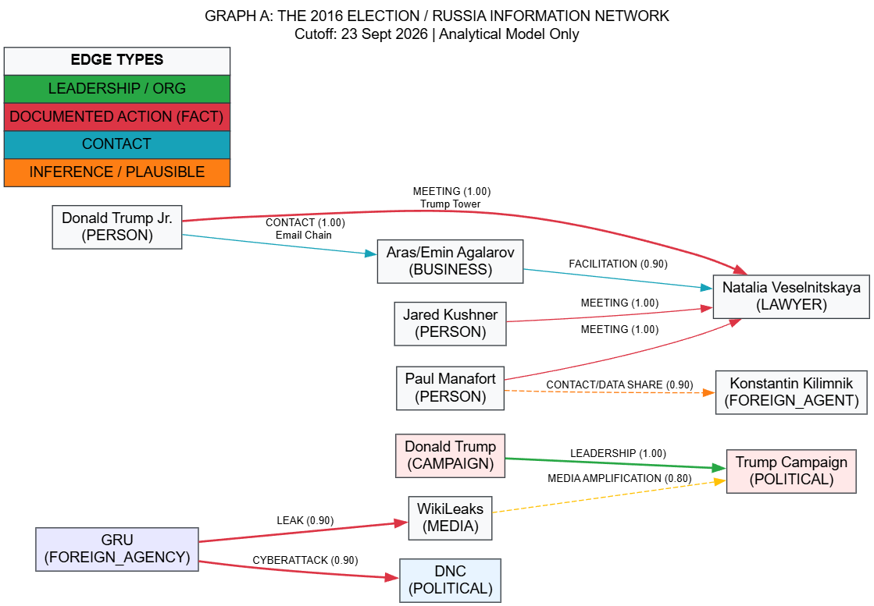
GRAPH B: THE U.S. INSTITUTIONAL RESPONSE NETWORK
Setelah aliran informasi pada 2016 menghantam publik, sistem bereaksi. Di sinilah Institutional Power Flow bekerja. Institusi tidak bergerak berdasarkan tweets, mereka bergerak berdasarkan subpoenas.
- Node Relevan: FBI, DOJ, Special Counsel Robert Mueller, Senate Intelligence Committee.
- The Mechanics: Graph B menunjukkan perbedaan tajam dengan Graph A. Hubungan di Graph B bersifat formal dan hierarkis: INVESTIGATION, SUBPOENA, REPORT, PROSECUTION.
- The Contrast: Sementara jaringan kampanye politik (Graph A) dipenuhi oleh weak ties dan indirect contacts, jaringan Institusional beroperasi dengan Evidence Score 1.00 — terdokumentasi penuh oleh sistem hukum. DOJ menunjuk Mueller (Edge: $INSTITUTIONAL_AUTHORITY$). Mueller mendakwa aktor-aktor (Edge: $INDICTMENT$).
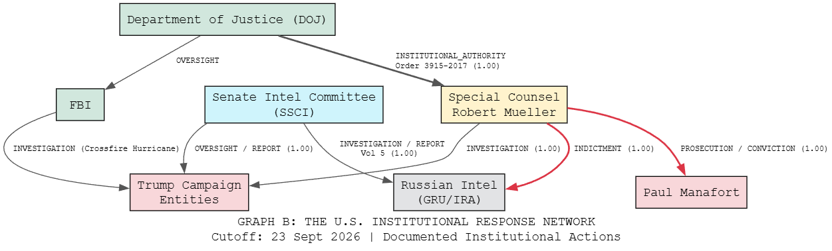
Graph B membuktikan bahwa Institutional Access adalah multiplier terbesar dalam The Power Equation.GRAPH C: THE CAPITAL, TECHNOLOGY & POLITICAL POWER NETWORK
Ini adalah graf di mana Excel file Anda benar-benar akan mulai menangis. Menjelang dan melampaui pemilu 2024, kekuatan tidak lagi sekadar tentang "Rusia" atau "Email". Ini tentang integrasi penuh antara Capital, Technology, dan Politics.
Mari kita gunakan studi kasus: Peter Thiel dan Ekosistemnya.
- Capital & Network: Thiel mendirikan PayPal, mendirikan Founders Fund, mendukung Palantir (bersama Alex Karp). Ini menciptakan klaster Technology/Capital yang luar biasa masif.
- Institutional Access: Palantir mengamankan kontrak masif dengan Department of Defense (DoD) dan komunitas intelijen (Edge: $GOVERNMENT_CONTRACT$).
- Political Power: Thiel mendukung Donald Trump pada 2016, dan memompa kapital masif untuk mengorbitkan tokoh-tokoh seperti J.D. Vance dan Blake Masters ke Senat (Edge: DONATION / CAP).
- The Evolution: Maju ke 2024-2026, kita melihat tokoh seperti Elon Musk bergabung secara eksplisit ke dalam klaster dukungan politik ini.
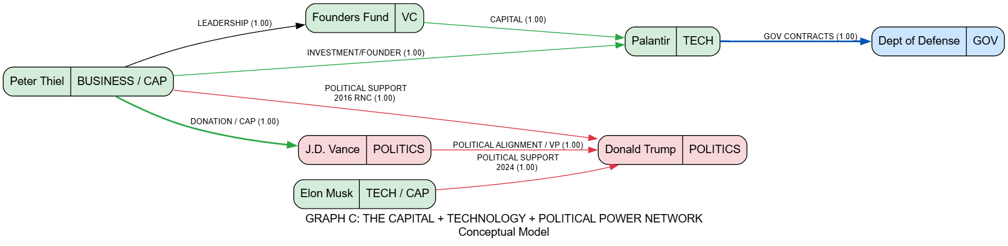
Apakah ini konspirasi? BUKAN. Ini adalah bentuk tertinggi dari networking yang legal dan terdokumentasi. Para aktor teknologi menyadari bahwa $POWER$ meledak ketika $CAPITAL$ dihubungkan secara langsung ke $INSTITUTIONAL_ACCESS$ melalui kampanye politik. Bill Gates dan OpenAI mungkin ada di ekosistem teknologi, namun model kita tidak secara otomatis menarik mereka ke dalam node politik partisan tanpa bukti DONATION atau $POLITICAL_SUPPORT$ yang spesifik.THE TEMPORAL NETWORK (Mengapa Waktu Itu Penting)
Banyak pembuat teori konspirasi gagal karena mereka mengabaikan panah waktu. Jika Si A bertemu Si B pada 2015, teori konspirasi berasumsi mereka masih bersekongkol pada 2026.
Di model BLOON, setiap Edge memiliki start_date dan end_date. Hubungan Paul Manafort dengan tim kampanye berakhir pada 2016. Pengaruh institusional Barack Obama (sebagai Presiden) berakhir pada Januari 2017. Graph tidak boleh memperlakukan hubungan masa lalu seolah-olah aktif selamanya. Kesalahan fatal pembacaan jaringan terjadi ketika kita mengabaikan temporal mismatch.
THE BLOON CONSPIRACY ENGINE™ (Satire Mode: ON)
Lalu, apa yang terjadi jika kita memasukkan data ini ke sistem inferensi buatan kita? Katakanlah model mendeteksi: A (Thiel) kenal B (Vance). B bekerja di C (Senat). A punya saham di D (Palantir). D punya kontrak dengan E (DoD).

BLOON ENGINE OUTPUT:
"OH MY GOD."
Relationship detected: YES
Conspiracy proven: NO
Causal relationship: UNKNOWN
Correlation: POSSIBLE
Internet panic level: ████████████████████ 100%

Sistem kita membagi koneksi menjadi tiga level:
- LEVEL 0 — DOCUMENTED: Fakta murni. (Contoh: "Mueller mendakwa Manafort").
- LEVEL 1 — PLAUSIBLE CONNECTION: Bukti sirkumstansial yang kuat, tetapi kausalitas belum teruji secara hukum.
- LEVEL 2 — BLOON CONSPIRACY: Menghubungkan node berdasarkan weak association (misalnya: X pernah makan di restoran yang sama dengan Y). Engine HARUS memberikan warning: “This is an inference, not a documented fact.”

WHY THE BLOON ENGINE CAN BE WRONG (Model Limitations)
Sebuah analisis tidak valid jika tidak mengetahui kelemahannya sendiri. Mengapa memuja skor sentralitas (Centrality Score) adalah hal yang bodoh?
- Missing Data & Selection Bias: Kita hanya tahu apa yang bocor atau dipublikasikan. Banyak edge di dunia nyata yang bernilai absolut 1.0 (pertemuan rahasia, transaksi kripto anonim) tapi bernilai 0.0 di data kita karena tidak ada yang tahu.
- Centrality ≠ Causality: Hanya karena tokoh X berada di tengah-tengah graf, bukan berarti ia adalah dalangnya (puppet master). Ia mungkin sekadar seorang fixer atau pengacara (seperti Michael Cohen di era awal) yang menghubungkan banyak orang, tanpa memiliki decision-making power.
- Network ≠ Command Structure: Graf kita menunjukkan interaksi (siapa bicara dengan siapa). Ini tidak otomatis menunjukkan perintah (siapa memerintah siapa).
- Source Bias: Tokoh politik yang paling sering diliput media secara otomatis akan mendapatkan lebih banyak edges dibandingkan miliarder yang menghindari pers, meskipun miliarder tersebut mungkin lebih berkuasa secara kapital.
A graph can reveal structure. A graph cannot magically reveal intent.
THE GRAND GRAPH
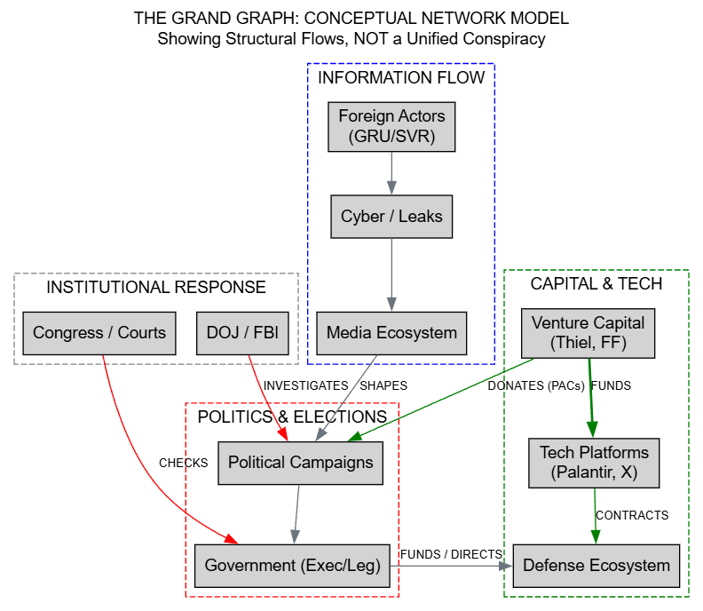
Pada akhirnya, kita menggabungkan Graph A, B, dan C menjadi satu The Grand Graph (lihat grand_graph.dot). Di sini, kita melihat ekosistem makro: Aliran Information (dari kebocoran/Rusia/Media) turun ke publik dan politik. Aliran Money & Technology naik untuk mendanai struktur politik. Dan di tengah-tengahnya, Institusi Pemerintah bertindak sebagai arbiter, investigator, dan distributor kontrak pertahanan (Defense).
Semua terhubung. Semua saling memengaruhi. Tapi apakah ini bukti satu Konspirasi Global? Sekali lagi: Tidak. Ini adalah bukti bahwa ekosistem kekuasaan modern bersifat hiper-terhubung (hyper-connected) dan sangat bergantung pada kontrol atas teknologi, data, dan narasi.
Semuanya saling terhubung. Sayangnya, beberapa koneksi tersebut hanyalah sekadar saling memberikan *endorsement* di LinkedIn:
- KATEGORI 1 — BLOON SERIUS
Kekuasaan tidak bergerak dalam garis lurus. Ia membutuhkan pertemuan, surel, dan hubungan yang terdokumentasi. Orang berpindah, uang mengikuti, informasi bocor, dan institusi bereaksi. Model konseptualnya rumit, namun kenyataannya jauh lebih parah. Sebuah grafik bisa memetakan struktur jaringan politik, tetapi tidak bisa memetakan niat. Di Washington, aliran paling kuat tidak selalu berupa modal; terkadang itu adalah akses institusional. Kami membangun model heuristik untuk menemukan kebenarannya, dan kenyataannya adalah semua orang hanya sibuk membangun jaringan secara agresif. Bukti menentukan *edge* (garis penghubung). Algoritma hanya menarik garisnya. Pengaruh adalah posisi struktural dalam kumpulan data yang disusun, bukan tongkat ajaib.
- KATEGORI 2 — HUMOR GRAPHVIZ / INSINYUR
Insinyur meminta tiga *node* (titik). Kumpulan data menghasilkan 417. Graphviz berhasil merender. Pemahaman manusia gagal tak lama kemudian. Tidak ada konspirasi yang terdeteksi. Hanya 412 *edge* yang menarik dan mencurigakan. Tolong jangan menghubungkan titik-titik itu dengan spidol permanen; mesin Python sudah cukup kewalahan. Model heuristik kami mengonfirmasi bahwa Excel tidak dirancang untuk analisis geopolitik, namun inilah kita sekarang. NetworkX berhasil menghitung *keantaraan sentralitas*, dan sekarang RAM saya menangis. Kami memetakan respons institusional AS, dan biayanya hanyalah satu CPU yang meleleh. Jika inferensi Anda membutuhkan lima garis putus-putus agar masuk akal, Anda sebenarnya hanya sedang menggambar rasi bintang.
- KATEGORI 3 — SATIRE KONSPIRASI BLOON BLOON
Conspiracy Engine™ telah menemukan sebuah koneksi. Mesin ini sama sekali tidak tahu apa artinya. Node A mengenal Node B. Node B mengenal Node C. Selamat, internet baru saja menemukan konsep membangun jaringan. Tingkat korelasi: sangat menarik. Tingkat konspirasi: mohon sertakan dokumen sumber primer. Segalanya saling terhubung. Sayangnya, beberapa koneksi itu hanyalah saling memberi rekomendasi di LinkedIn. Grafik menunjukkan penyelarasan kepentingan yang mendalam dan jahat, atau mungkin mereka hanya berbagi pemodal ventura yang sama. Konspirasi terbukti: TIDAK. Tingkat kepanikan internet: 100%. Peringatan: BLOON Inference Engine saat ini sedang berhalusinasi menciptakan rencana besar dari sebuah kebetulan. Kami memasukkan data Illuminati ke dalam grafik, dan hasilnya hanyalah seorang pria bernama Dave yang sedang memegang *spreadsheet*.
- KATEGORI 4 — MODAL / TEKNOLOGI / POLITIK
Modal membangun infrastruktur. Infrastruktur menciptakan daya ungkit. Politik menyadarinya. Silicon Valley menulis perangkat lunak. Washington merumuskan kebijakan. Investor mengucurkan dana. Teknologi berkembang lebih cepat daripada kemampuan lembaga regulator untuk menjelaskannya dalam sidang Senat. Sumbangan PAC bukanlah tali kendali boneka; itu hanyalah keunggulan modal yang terdokumentasi secara rinci. Anda tidak bisa memprogram pemerintahan layaknya kode komputer, tetapi Anda tentu bisa mendanai orang-orang yang menjalankannya. Ekosistem pertahanan tidak peduli dengan ideologi politik Anda; mereka peduli pada kapasitas komputasi Anda.
- KATEGORI 5 — $INDONESIA↔TIONGKOK↔AS$
Washington bernegosiasi. Beijing berinvestasi. Jakarta menghitung posisinya dalam jaringan tersebut. Diplomasi global bukanlah permainan catur; ini adalah graf masif dengan berbagai arah yang terdiri dari perjanjian perdagangan dan ekspor mineral. Negara-negara adidaya bersaing demi keunggulan, sementara pasar negara berkembang membangun infrastruktur untuk menghubungkan mereka. Geopolitik abad ke-21 hanyalah graf rantai pasok global yang menunggu untuk divisualisasikan. Investasi bukanlah ikrar kesetiaan; itu hanyalah titik modal yang mencari imbal hasil. Menavigasi koridor teknologi AS-Tiongkok membutuhkan lebih sedikit ideologi dan lebih banyak akses ke institusi.
- KATEGORI 6 — JENSEN HUANG / NVIDIA / AI
Sebagian orang memindahkan uang. Jensen Huang memindahkan daya komputasi. Geopolitik baru ini memiliki GPU masif yang sangat efisien sebagai penggeraknya. Minyak menggerakkan satu era. Infrastruktur komputasi diam-diam menggerakkan era berikutnya. Satu GPU, ribuan model, dan beberapa pemerintah berdaulat yang tiba-tiba sangat tertarik. *AI berdaulat* bukan sekadar istilah politik yang sedang tren; ini adalah titik yang sangat mahal dalam graf perangkat keras. Politisi berdebat tentang masa depan, sementara NVIDIA sibuk mewujudkannya. Dinamika kekuatan global dulu diukur dengan hulu ledak nuklir; kini diukur dengan FLOPS. Anda tidak perlu menguasai dunia jika Anda menguasai infrastruktur yang digunakan dunia untuk melakukan komputasi.
- KATEGORI 7 — HUMOR ALA INDONESIA
Dari Washington ke Jakarta, ujung-ujungnya semua masuk Excel juga. Diplomasi global: rapat, foto, tanda tangan, lalu staf kementerian pusing membuat *spreadsheet*. Tiongkok, Amerika, Indonesia, AI—yang paling bingung di tengah semua ini tetaplah operator Graphviz-nya. Masalahnya adalah geopolitik tingkat tinggi. Solusinya lokal saja: buka Python, wkwkwk.
Semua teori konspirasi tampak menyeramkan sampai kamu sadar datanya ternyata disimpan dalam file CSV yang formatnya salah. Node-nya milik Jensen Huang, edge-nya mengarah ke Jakarta, tapi yang error malah NetworkX di laptopmu.
- KATEGORI 8 — FILOSOFIS / POETIS KONYOL
Kekuasaan jarang sekali berupa takhta. Lebih sering, kekuasaan adalah posisi jaringan yang sangat terpusat. Sosok individunya terlihat di kamera, namun sistem kelembagaan di baliknya tidak. Informasi mengalir dan uang menciptakan pilihan, tetapi institusi menciptakan batasan. Kita memetakan graf bukan untuk mencari sosok penjahat, melainkan untuk memahami arsitektur ruang tersebut. Sebuah node hanya memiliki arti jika edge-nya memungkinkan node itu untuk bersuara.

Kesimpulan Bloon
Jadi apakah kita akhirnya menemukan dalangnya?
Tidak.
Kita menemukan sesuatu yang jauh lebih mengerikan: CSV dengan 400 rows. Lalu kita menemukan lagi: 412 edges. Lalu Graphviz mulai panas. Excel mulai menangis. Python berkata: NetworkXError: node 'DeepState' not found. Dan conspiracy theorist di ujung ruangan berteriak: “NAH. GUA BILANG JUGA APA.” 😂
Masalah utamanya adalah ini: Graph hanya menunjukkan hubungan. Titik-titiknya bisa dihubungkan oleh kode, algoritma, atau persamaan matematika.
Tapi manusialah yang harus membuktikan maknanya.
THE BLOON POWER GRAPH™ Four flows. Three networks. One equation. Zero magical proof of conspiracy. The graph connects the dots. The evidence decides what the dots mean.

BLOON Research Division
Research Cutoff: September 23, 2026
Tags: #BukanKonspirasiCumaNetworking #ExcelMenangisDarah #CocoklogiTingkatDewa #ExcelMenangisDarah #GraphvizMeledak #PythonErrorMulu #LaptopBerasap #CSVBikinMabok #NetworkXCrying #Error404DalangNotFound #BroKenapaEdgeNyaBanyakBanget #CocoklogiTingkatDewa #KonspirasiElitGlobal #BukanIlluminatiCumaNetworking #MendadakIntelijen #TarikGarisSampaiMampus #PapanKonspirasiKurangTidur #IlluminatiCabangGraphviz #DalangnyaTernyataOrangIT #InfoOrdalWashington #CentralityBukanBerartiDalang #KoneksiOrdalTerdokumentasi #SemuaAkanNVIDIApadaWaktunya #CumaSeringMeetingBukanKultus #DiplomasiLewatSpreadsheet #GraphvizItuNamaOrangRusiaKan #CapekBikinGinianMendingTuru #TolongIniGimanaCaraBacaGraphnya #KirimBantuanRAMGuaHabis #DataValidTapiOtakGakNyampe

